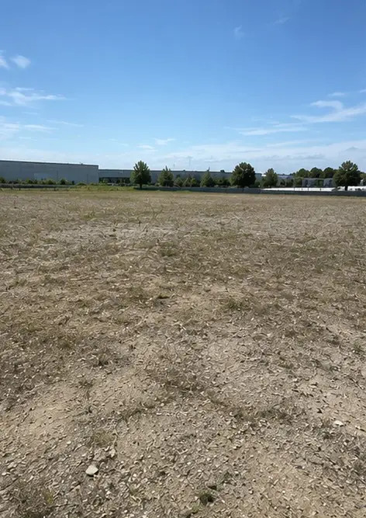 | 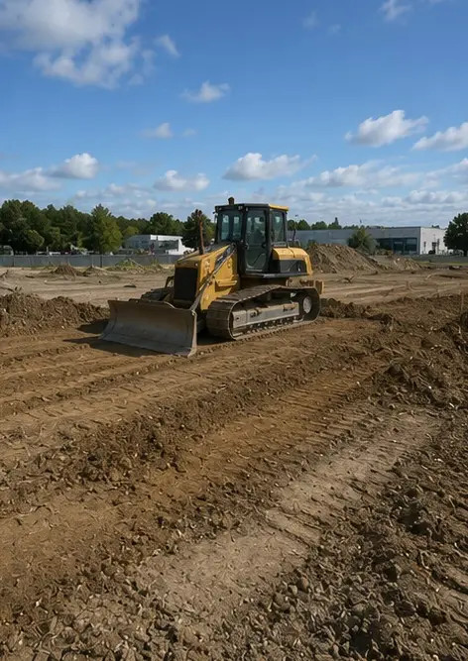 | 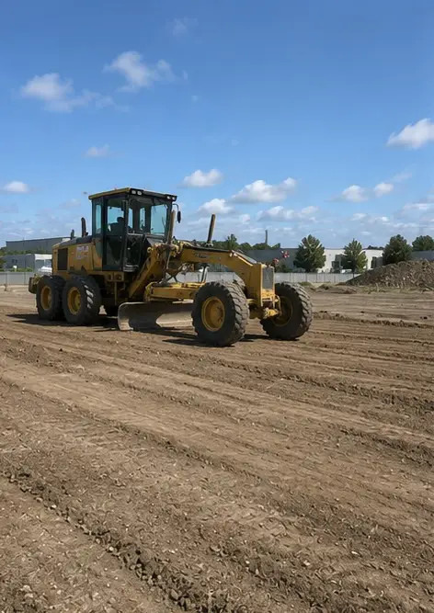 | 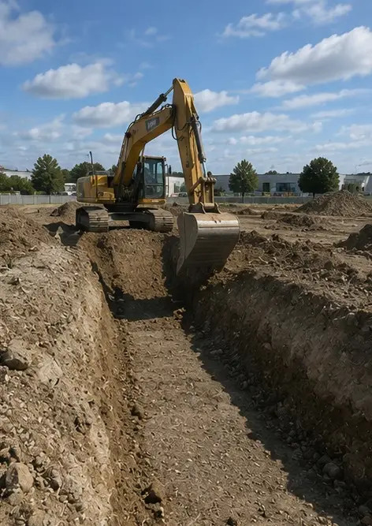
Görüntü No1. İş başlamadan önce proje sahası | Görüntü No2. Saha hazırlık faaliyetleri devam ediyor | Görüntü No3. Zemin temizleme ve tesviye tamamlandı | Görüntü No4. İlk kazı çalışmaları tamamlandı
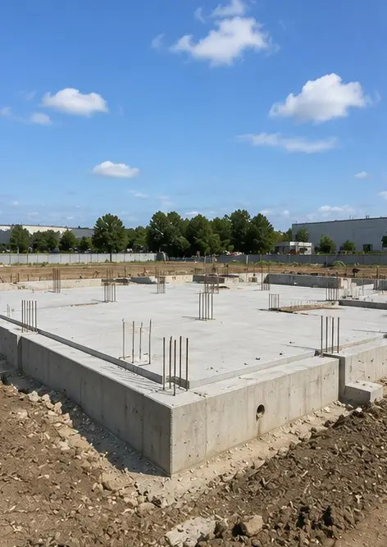 | 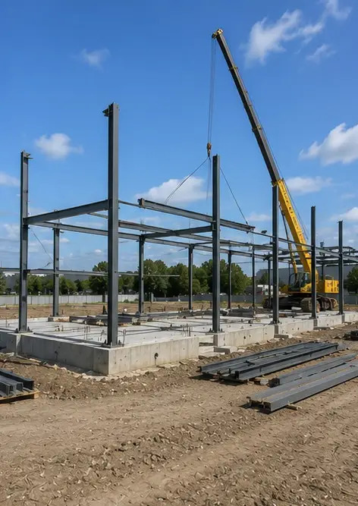 | 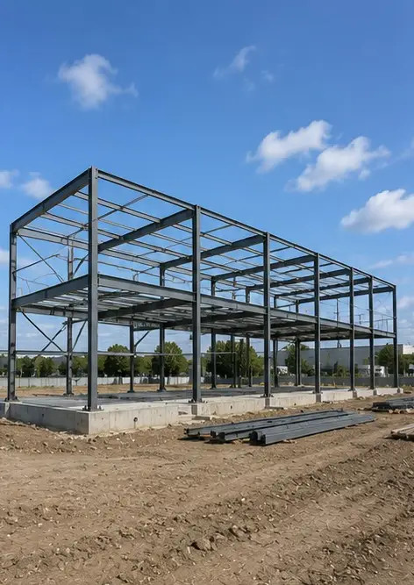 | 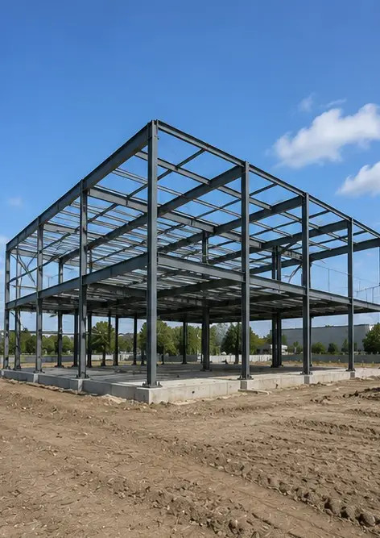
Görüntü No5. Temel inşaatı tamamlandı | Görüntü No6. Taşıyıcı sistem montajı başladı | Görüntü No7. Taşıyıcı sistem inşaatı devam ediyor | Görüntü No8. Taşıyıcı sistem proje takvimine uygun olarak tamamlandı
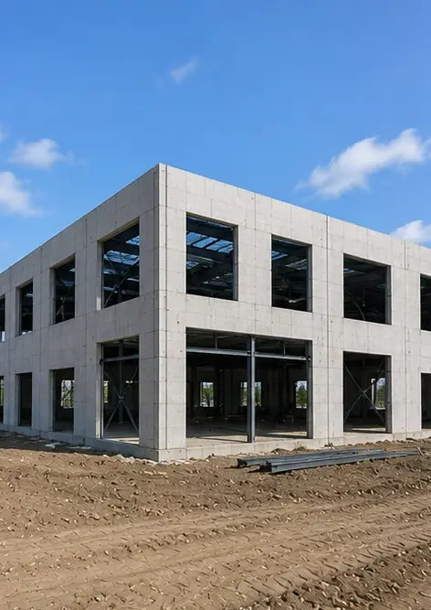 | 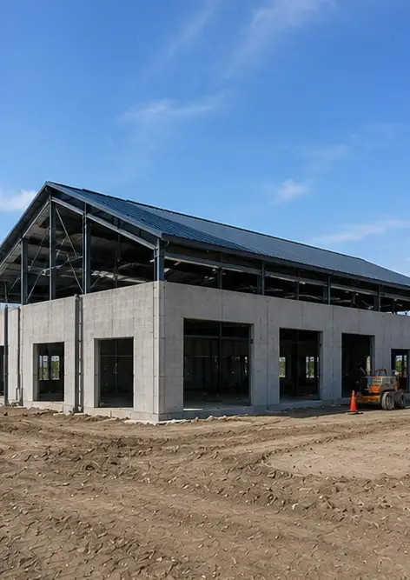 | 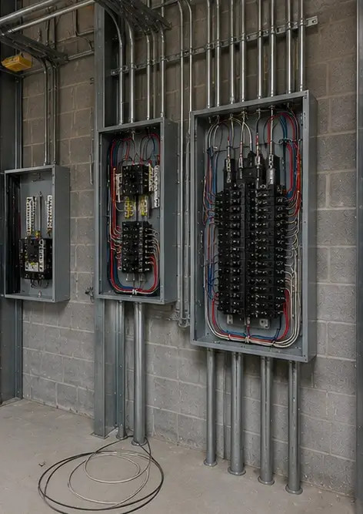 | 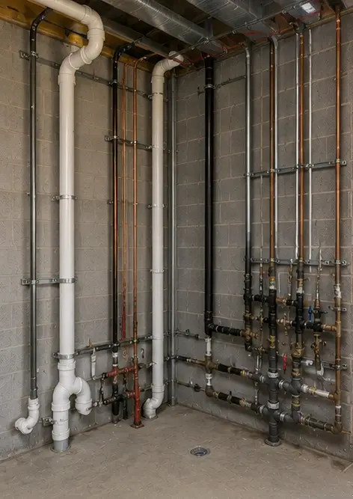
Görüntü No9. Structural frame completed according to project schedule | Görüntü No10. Çatı inşaatı tamamlandı | Görüntü No11. Elektrik sistemleri montajı devam ediyor | Görüntü No12. Sıhhi tesisat sistemleri montajı tamamlandı
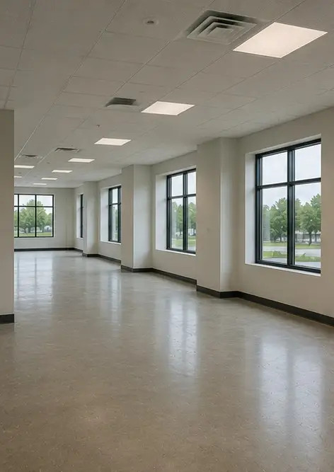 | 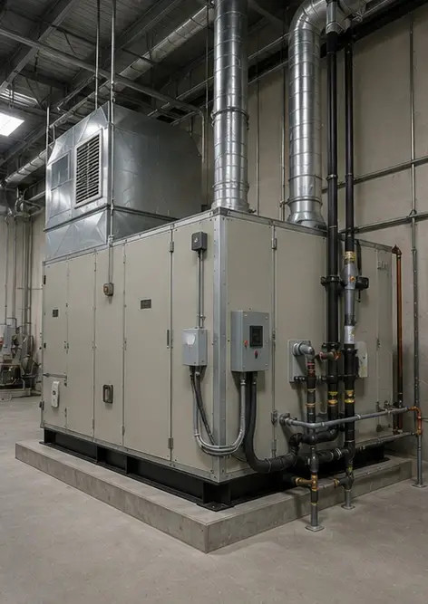 | 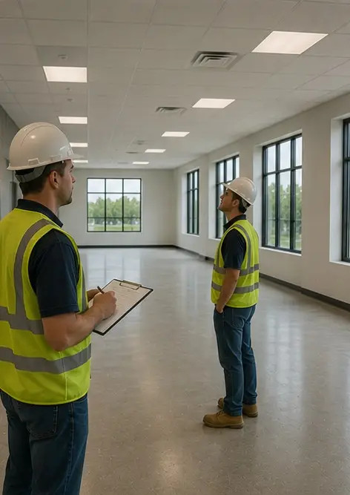 | 
Görüntü No13. İç bitirme işleri devam ediyor | Görüntü No14. Ekipman montajı tamamlandı | Görüntü No15. Nihai proje denetimi gerçekleştirildi | Görüntü No16. Tamamlanmış proje işletmeye hazır

Kendi fotoğraf raporunuzu çevrimiçi oluşturun

Photo Reports'u kullanarak düzenler, başlıklar ve dışa aktarma araçlarıyla yapılandırılmış PDF ve Word fotoğraf raporları oluşturun.

• Otomatik sayfa düzenleri
• PDF ve DOCX dışa aktarma
• Fotoğraf başlıkları ve yorumlar
• Öncesi sonrası raporları
• Denetim ve bakım raporları
https://photo-reports.online

